**Exercise**

특정 자연수 까지의 합의 제곱과, 제곱의 합을 구한 뒤 차를 구하는 문제입니다.

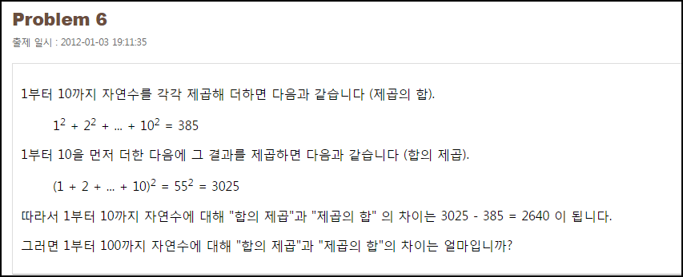

**Solution_code**

|  |  |  |
| --- | --- | --- |
| **1**  **2**  **3**  **4**  **5**  **6**  **7**  **8**  **9**  **10**  **11**  **12**  **13**  **14**  **15**  **16**  **17**  **18**  **19**  **20** | **# -*- coding: utf-8 -*-**  **num = input("number : ")**    **#**2 hap**  **sum1 = 0**  **for i in range(1,num+1):**  **sum1 += i**2**    **print "제곱의 합 : ",sum1**    **sum2 = 0**  **for j in range(1,num+1):**  **sum2 += j**    **sum2 = sum2**2**    **print "합의 제곱 : ",sum2**    **print '[+]', sum2-sum1** | [cs](http://colorscripter.com/info#e) |

**Result**

